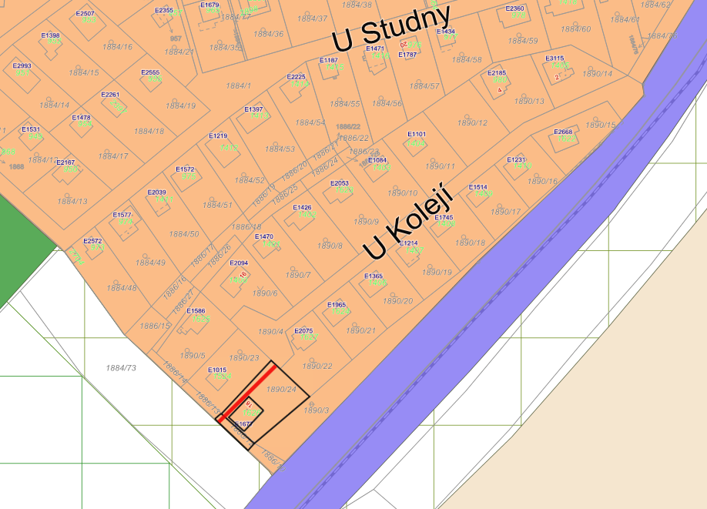

Legenda:

Služebnost

Hranice pozemku

p.č. 1886/12

p.č. 1890/24

Ostatní krajinná zeleň - návrh

Plochy železniční dopravy

Rekreace individuální